**１１月,１２月は**

**地方税納税推進強化月間です**



**ストップ滞納**

まちづくり

みんなの税で

ささえあい

広島県地方税納税推進キャラクター

『ささえくん』

**自分たちの住む市町そして広島県をよりよい街にするために，地方税の重要性を認識していただくとともに，税行政に対する理解を促進し，新たな滞納を防止するための取組です。**

**期間中は，広報による納税推進，滞納者に対する集中催告及び差押等の滞納処分の強化等，県及び市町ごとに徴収対策を実施します。**

**『広島県の取組』　 ○集中催告　○滞納処分　○インターネット公売**

**督促状・催告書の送付**

○　納期限までに税金の支払いが完了しない場合，督促状を送付します。

○　さらに納税がない場合，催告書を送付します。その後も納税されない場合，滞納処分を行います。

○　納期限までに税金の支払いが完了しない場合，法律で定められた算出基準により計算した延滞金が加算されることになります（納期限の翌日から納付の日まで）。

○　H30.1.1以後の延滞金の割合は１月以内2.6％，その後8.9％です。

**延　　滞　　金**

**滞　納　処　分**

○　滞納処分は，納期内納付をされている方と滞納者との公平を図るため，納期限を過ぎても納税されない場合，滞納者の財産から強制的に税金を徴収するための法的な手段です。

**申請手続き**

**・ 納期限**（納期限が延長された場合は延長後の期限）**までに申請が必要**です。

**・ 申請書**のほか、**収入や現預金の状況が分かる資料**を提出していただきますが、提出が難しい場合は口頭によりお伺いします。

**・ 申請は郵送で行うことができます**。

**お問合せ先**

**・ 広島県**または**各市町**の**税務担当課**までご相談ください。

**新型コロナウイルス感染症の影響で納税が困難な方へ**

**徴収猶予**の「特例制度」

○ 新型コロナウイルスの影響により，事業等に係る収入に相当の減少（前年同期に比べて概ね２０％以上減少）があった方で、一時に納付（納入）が困難な方は、最大１年間、地方税の徴収の猶予を受けることができます。

○ 令和２年２月１日から同３年2月１日までに納期限が到来する個人住民税、

地方法人二税、固定資産税などほぼすべての税目が対象になります。



制度の内容や手続きなどの詳細は

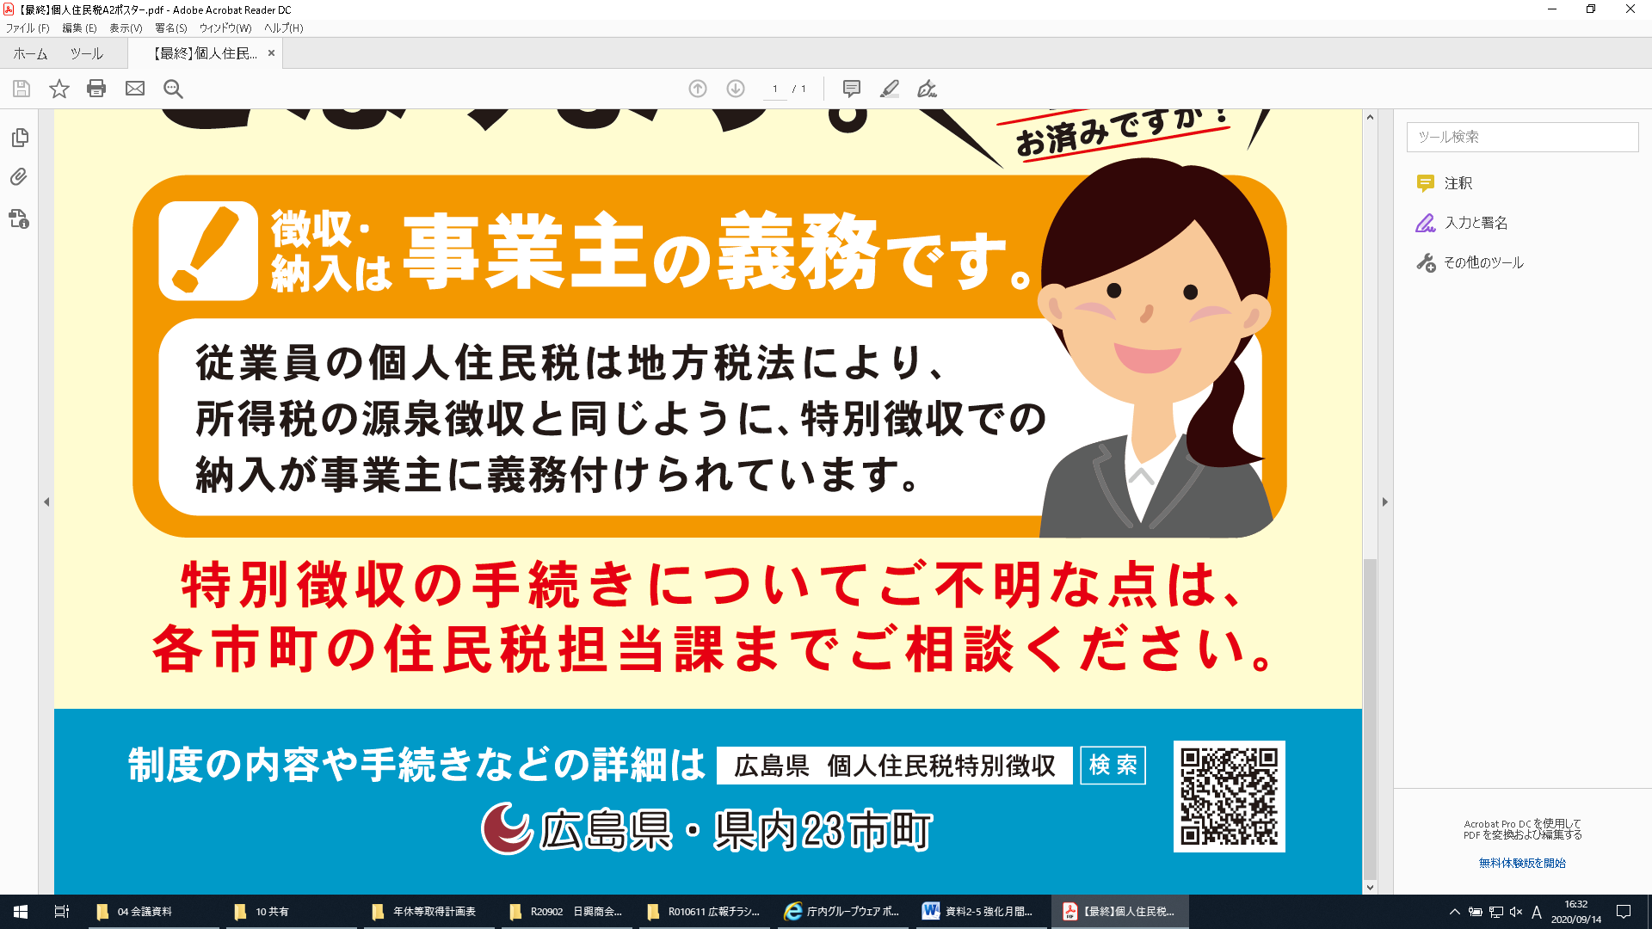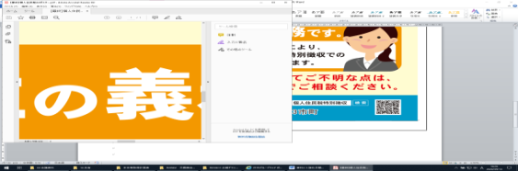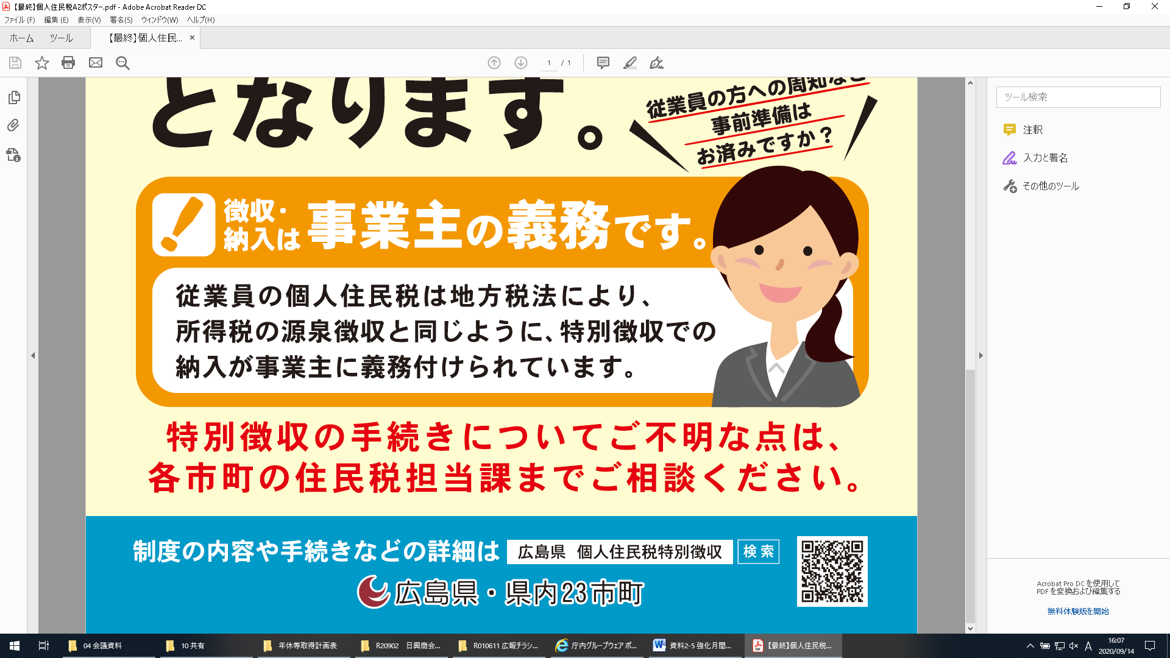

**個人住民税は原則すべて特別徴収(給与からの天引き)です。**